**Всемирный День Здоровья.**

7 апреля в дошкольном корпусе «Знайка» воспитанники отмечали Всемирный День здоровья. Начался день с гимнастики. В группах прошли беседы, занятия по валеологии, посвященные здоровому образу жизни.

Дети группы «Семицветик» говорили о витаминах, сделали салат – винегрет.

Группа «Солнышко» отгадывала загадки о витаминах, дети выбирали продукты для здорового питания и исключили вредные. В гости приходил Доктор Неболейка, беседовал с ребятами о безопасности в доме, о специальных машинах, которые спешат людям на помощь.

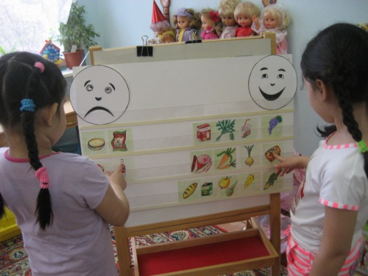 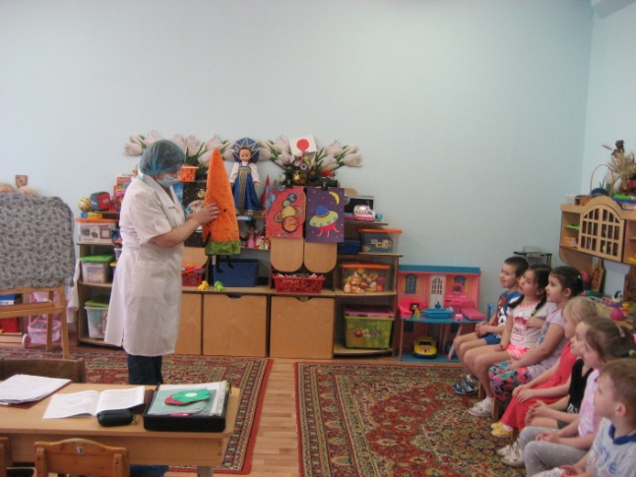

В солнечный день на улице группа «Пчелка» провела гимнастику, подвижные игры «Третий лишни», «Штандер».

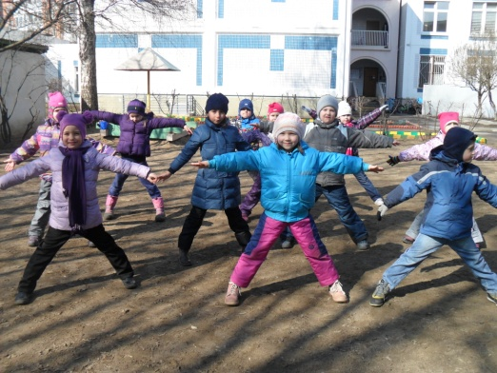 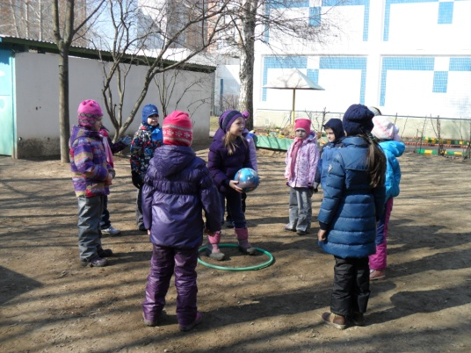

На улице в группах «Ласточка» и «Ромашка» прошло развлечение. К детям в гости приходил Будильник, Доктор. Ребята состязались в различных эстафетах, показали какие они смелые, ловкие, быстрые, умелые!

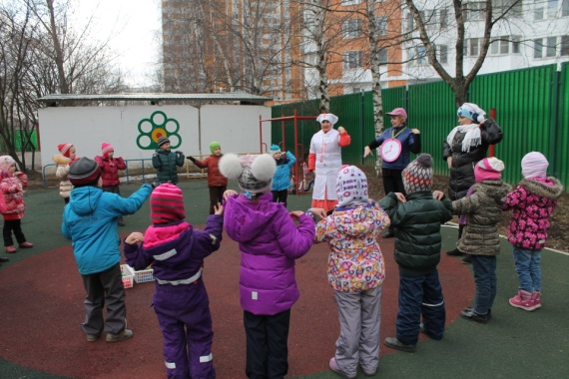 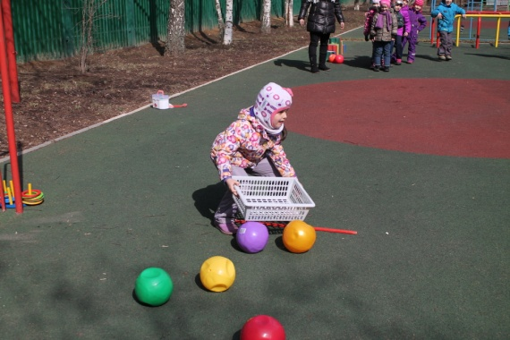

После тихого часа во всех группах была провена гимнастика пробуждения и закаливающие процедуры. Все получили заряд энергии, бодрости и хорошего настроения. Этот день прошел с пользой для здоровья, ведь недаром говорят: «В здоровом теле - здоровый дух!»

Воспитатель Павленко Э.А, корпус «Знайка».